22 Марта 2020 г. Воскресенье

ПРИГЛАШАЕМ
в Ростовский музыкальный театр
Оперетта в 3-х действиях

«БЕЛАЯ АКАЦИЯ»
Исаак Дунаевский

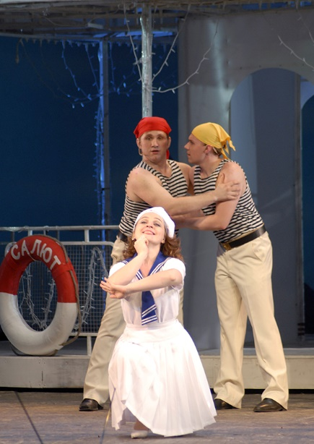
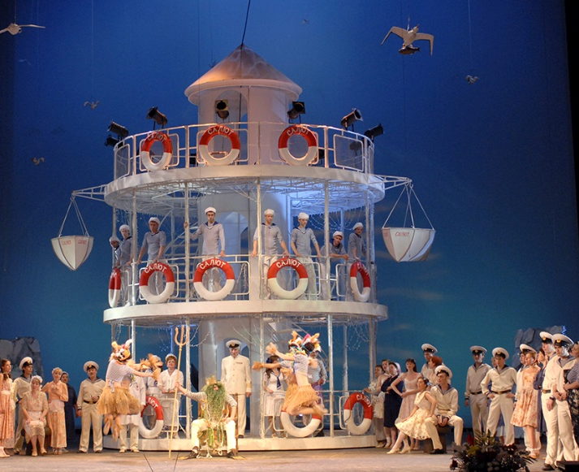
Большая сцена
Начало в 18.00
Окончание в 21.30
Стоимость билета и проезда: 1150 рублей
Обращаться по телефону: 615-000, 89281374789
